附件1

2023年度双牌县信访事务中心部门

整体支出绩效自评报告

单位名称（盖章）：

2024年 4 月 10 日

（此页为封面）
- 部门（单位）基本情况
- 部门主要职能职责：（1）调处全县各类矛盾纠纷，维护社会稳定。（2）全力做好信访、维稳、联席、调纠各项工作，及时化解和调处全县各类矛盾纠纷。（3）承办县委、县人民政府交办的其它事宜。
部门机构编制情况：双牌县信访事务中心只有本级，没有其他二级预算单位，因此，纳入2023年部门预算编制范围的只有双牌县信访事务中心本级。 2023年本单位设股室4个，分别是办公室、导访接访室、网信室、办信室。
部门人员构成情况：2023年本单位年末实有人数11人（在编在岗10人，抽调1人）。
（二）部门整体支出经费预决算概况

我中心整体支出预算资金均为一般公共预算资金，无政府性基金预算资金、国有资本经营预算资金、社会保险基金预算资金。

部门整体经费收入预决算执行情况

经批复，我中心2023年度整体支出年初预算381.32万元，收入来源为经费拨款，其中基本支出116.92 万元，项目支出 264.40万元。
本年决算收入342.29万元，其中基本支出118.87万元，项目支出223.42万元。本年决算收入比年初预算数减少39.03万元，增减变动主要原因是减少重要会议特防期信访维稳经费。

本年支出决算金额342.29万元，预算执行率89.76％。其中：基本支出决算总额118.87万元，基本支出预算执行率101.66％；项目支出决算总额223.42万元，项目支出预算执行率84.50％。

二、一般公共预算支出情况

（一）基本支出情况

1．基本支出收入总额预决算情况
2023年基本支出上年结余结转0万元，年初预算收入381.32万元，全年预算资金342.29万元。基本支出本年决算收入342.29万元，与全年预算收入一致。
2．基本支出经费及预算执行情况

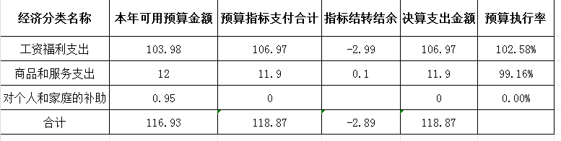
基本支出本年支出决算106.97万元，预算指标执行率102.58%。其中人员经费预算执行率101.95％，公用经费预算执行率99.16％。

（1）工资福利支出

本年可用预算103.98万元，决算支出106.97万元，预算执行率102.58％。决算支出超出预算指标支付总金额2.99万元。

（2）商品和服务支出

本年可用预算12万元，决算支出11.9万元，预算执行率99.16％。经自查，决算支出均控制在预算指标之内，指标结转结余0.1万元。

（3）对个人和家庭的补助

对个人和家庭的补助本年可用预算0.95万元，决算支出0万元，预算执行率0％。经自查，此项为遗补资金，由县财政每月统一直接支付给遗补对象。
- 项目支出情况

（1）项目资金预算安排情况

2023年度我中心项目支出中业务工作经费118.87万元，信访维稳应急处置经费223.42万元。经统计，我中心本年预算安排专项1个，年初预算264.4万元。

（2）本年预算执行及结转结余情况

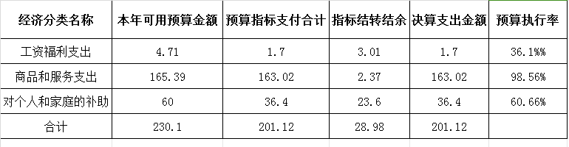
本年决算支出342.29万元，预算执行率89.76%。

（1）根据预算安排，我中心项目资金全年预算264.4万元，用于工资福利支出的预算金额4.71万元，占1.78％；商品和服务支出的预算金额165.39万元，占62.5％；对个人和家庭的补助60万元，占22.69％。

（2）项目支出决算支出223.42万元，预算执行率84.48％。其中：商品和服务支出预算执行率117.60％。

（3）项目支出主要包括两类经费：一是业务工作经费主要是为保障信访业务工作开展设立的专项经费，包括 “浦江经验”办公经费、全国“两会”信访维稳经费、日常应急处置费、省市“两会”信访维稳经费、 信访工作“三无”县区创建工作经费、驻长信访值班经费、驻京维稳劝返办工作经费等共计163.02万元。

二是信访疑难问题救助资金经费36.4万元，残疾人保障金缴费及工伤保险、失业保险单位部分缴费1.7万元。

（三）三公经费自评情况
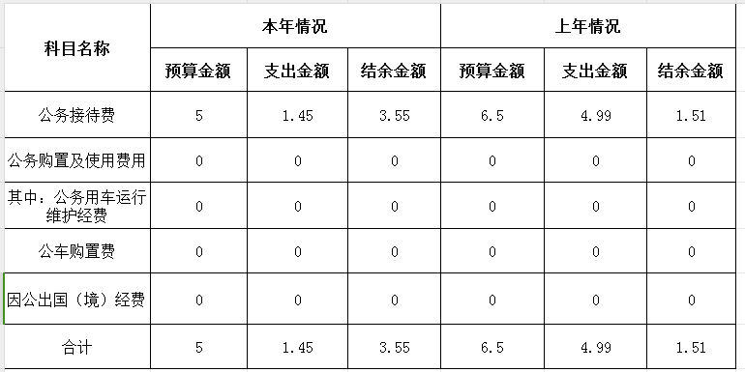

我中心2023年“三公”经费完成1.45万元，比上年减少3.54万元，减少70.94%，增减变化的主要原因是：严格落实中央八项规定，厉行节约，减少本年度单位接待兄弟县区业务交流。其中：因公出国（境）费完成0元，与上年持平；公务接待费完成1.45万元，比上年减少3.54万元，减少70.94%，公务接待13批123人，减少的主要原因是：严格落实中央八项规定，厉行节约；公务用车购置及运行维护费完成0元，与上年持平。

本年三公经费支出总额1.45万元，预算执行率29％。公务接待费决算支出1.99万元，预算执行率29％。

三、政府性基金预算支出情况。

我单位无政府性基金预算支出情况。
- 国有资本经营预算支出情况。

我单位无国有资本经营预算支出情况。
- 社会保险基金预算支出情况。

我单位无社会保险基金预算支出情况。

六、部门整体支出绩效情况

（一）及时制定了自评实施方案

根据《双牌县财政局关于开展2023年度预算部门绩效自评工作的通知》（双财绩[2024]2号）文件精神，我中心及时制定了2023年度部门整体支出绩效自评工作的实施方案，成立了绩效评价工作小组，我中心成立了预算绩效评价工作领导小组，党支部书记、信访事务中心主任高才生为组长，信访事务中心副主任、分管财务领导李光胜为副组长，网信室主任卢毅、办公室主任赵萍、财务人员陈华英等三名同志为成员，切实加强对绩效工作的组织领导，保证各项工作有序高效开展。

（二）加强制度建设，强化绩效管理

大力推行预算绩效管理工作，探索建立绩效评价体系，着重对基本支出、三公经费和项目支出情况进行评价。逐步把预算支出管理工作重心转移到提高效率上来。中心党支部对超过5万元的项目预算都认真研究，集体讨论项目的可行性、实效性及合法性等问题，把绩效理念贯穿到预算支出管理全过程，构建注重绩效、结构优化、分配科学、管理规范的业务专项经费管理新机制。

（三）认真开展绩效自评工作

根据通知要求，中心办公室向有关业务股室下发了项目支出绩效自评表，有关业务股室均完成了本股室的项目资金的绩效自评工作，向办公室提交了绩效自评表。中心绩效自评工作小组对单位预算资金管理情况进行了全面自查、自评，对有关业务股室填报、提交的自评材料进行了审核和综合评价，汇总形成了本绩效自评报告，并呈送主要领导审批。

（四）2023年我中心取得的主要工作成绩

2023年来，在县委、政府的正确领导和市信访局的精心指导下，深入学习贯彻习近平总书记关于加强和改进人民信访工作的重要思想，以“示范县”创建为目标，实现了全国、省市“两会”等特防期信访维稳工作“六个零、三个不发生”目标，全县信访形势平稳可控。

七、存在的问题及原因分析

预算精细化水平还有待提升，特别是进一步提高人员经费预算编制科学化、精细化程度。存在部分项目决算支出与预算支出有差距。
- 下一步改进措施

进一步健全和完善财务管理制度及内部控制制度，创新管理手段，用新思路、新方法，改进完善财务管理方法。按照财政支出绩效管理的要求，建立科学的财政资金效益考评制度体系，不断提高财政资金使用管理的水平和效率。
- 部门整体支出绩效自评结果拟应用和公开情况

对绩效自评结果，我中心拟应用和公开情况如下：

（一）全面公开绩效自评报告。我中心将按照省财政厅统一要求，在2024年6月30日前将部门整体支出绩效自评报告在门户网站公开，接受社会监督。

（二）及时整改。就绩效自评中发现的问题切实整改并落实到位。
其他需要说明的情况
无。

附件2

2023年度部门整体支出绩效评价基础数据表
财政供养人员情况（人） | 编制数 |  | 2023年实际在职人数 |  | 控制率
财政供养人员情况（人） | 10 |  | 10 |  | 100%
经费控制情况（万元） | 2022年决算数 |  | 2023年预算数 |  | 2023年决算数
一、部门基本支出
其中：公用经费 | 4.8 |  | 4.2 |  | 4.2
其中：办公费 | 2 |  | 1 |  | 1
水费、电费、差旅费 | 2.8 |  | 3.2 |  | 3.2
会议费、培训费 | 0 |  | 0 |  | 0
三公经费 | 4.99 |  | 5 |  | 1.45
1.公务用车购置和维护经费
其中：公务车购置
公务车运行维护
2.出国经费
3.公务接待 | 4.99 |  | 5 |  | 1.45
二、项目支出小计
1.工资福利支出 | 2.7 |  | 4.71 |  | 1.7
2.商品和服务支出 | 196.76 |  | 165.39 |  | 163.02
3.对个人和家庭补助 | 7.6 |  | 60 |  | 36.4
政府采购金额 | ——
部门基本支出预算调整 | ——
楼堂馆所控制情况  （2023年完工项目） | 批复规模  （㎡） | 实际规模（㎡） | 规模控制率 | 预算投资（万元） | 实际投资（万元） | 投资概算控制率
厉行节约保障措施 | - 严格控制公务接待和差旅费用支出。  - 严格控制办公设备设施的建设和购置。  3、控制会议、文件等一般性支出，强化日常节约管理。

说明：“项目支出”需要填报基本支出以外的所有项目支出情况，“公用经费”填报基本支出中的一般商品和服务支出。

填表人：陈华英 填报日期：2024.4.10 联系电话：7727167 单位负责人签字：
附件3

2023年度部门整体支出绩效自评表
县级预算部门名称 | 双牌县信访事务中心
年度预  算申请  （万元） |  |  | 年初预算数 | 全年预算数 |  | 全年执行数 | 分值 | 执行率 | 得分
年度预  算申请  （万元） | 年度资金总额 |  | 381.32 | 342.29 |  | 342.29 | 10 | 89.76 | 8.9
年度预  算申请  （万元） | 按收入性质分： |  |  |  |  | 按支出性质分：
年度预  算申请  （万元） | 其中： 一般公共预算：367.72 |  |  |  |  | 其中：基本支出：116.92
年度预  算申请  （万元） | 政府性基金拨款： |  |  |  |  | 项目支出：264.40
年度预  算申请  （万元） | 纳入专户管理的非税收入拨款：
年度预  算申请  （万元） | 其他资金：
年度总体目标 | 预期目标 |  |  |  |  | 实际完成情况
年度总体目标 | 争创全省信访工作示范县区 |  |  |  |  | 未完成
绩  效  指  标 | 一级指标 | 二级指标 | 三级指标 |  | 年度指标值 | 实际完成值 | 分值 | 得分 | 偏差原因分析及改进措施
绩  效  指  标 | 产出指标  (50分) | 重点工作  任务完成 | 全力做好信访、维稳、联席、调纠各项工作，及时化解和调处全县各类矛盾纠纷。 |  | 信访形势稳定 | 信访形势稳定 | 5 | 5
绩  效  指  标 | 产出指标  (50分) | 重点工作  任务完成 | 争创全省信访工作示范县区 |  | 1次 | 0次 | 5 | 0
绩  效  指  标 | 产出指标  (50分) | 履职目  标实现 | 开展信访积案化解 |  | 1次 | 1次 | 10 | 10
绩  效  指  标 | 产出指标  (50分) | 履职目  标实现 | 开展学习践行浦江经验专项活动 |  | 6次 | 6次 | 10 | 10
绩  效  指  标 | 产出指标  (50分) | 履职目  标实现 | 信访基础业务满意度评价参评率达标 |  | 70% | 90% | 10 | 10
绩  效  指  标 | 产出指标  (50分) | 履职目  标实现 | 开展专题学习宣传活动、业务培训活动 |  | 6次 | 6次 | 10 | 10
绩  效  指  标 | 效益指标  （40分） | 履职  效益 | 不发生访情信息迟报、误报、漏报、瞒报的情形 |  | 0起 | 0起 | 5 | 5
绩  效  指  标 | 效益指标  （40分） | 履职  效益 | 不发生赴省进京集访，且不服从调度组织接劝返工作的事件 |  | 0起 | 0起 | 5 | 5
绩  效  指  标 | 效益指标  （40分） | 履职  效益 | 不发生重特大群体性事件 |  | 0起 | 0起 | 10 | 10
绩  效  指  标 | 效益指标  （40分） | 履职  效益 | 不发生非访、滋事和负面舆情 |  | 0起 | 0起 | 10 | 10
绩  效  指  标 | 效益指标  （40分） | 满意度 | 目标群体满意度 |  | 100% | 100% | 10 | 10
总分 |  |  |  |  |  |  | 100 | 93.9
填表人： 填报日期： 联系电话： 单位负责人签字：
附件4

2023年度项目支出绩效自评报告
部门概况 | 专项名称 | 信访专项
部门概况 | 年度预算金额 | 264.40
部门概况 | 项目主管部门 | 双牌县人民政府
部门概况 | 项目立项目的 | 全力做好信访、维稳、联席、调纠各项工作，协助处理跨地区、跨部门的重要信访、群体集体进京、赴省上访和突发上访事项。
绩效情况 | 项目支出管理和使用基本情况 | 一是业务工作经费主要是为保障信访业务工作开展设立的专项经费，包括 “浦江经验”办公经费、全国“两会”信访维稳经费、日常应急处置费、省市“两会”信访维稳经费、 信访工作“三无”县区创建工作经费、驻长信访值班经费、驻京维稳劝返办工作经费等共计163.02万元。  二是信访疑难问题救助资金经费36.4万元，残疾人保障金缴费及工伤保险、失业保险单位部分缴费1.7万元。
绩效情况 | 项目绩效目标完成情况 | 2023年来，在县委、政府的正确领导和市信访局的精心指导下，深入学习贯彻习近平总书记关于加强和改进人民信访工作的重要思想，以“示范县”创建为目标，实现了全国、省市“两会”等特防期信访维稳工作“六个零、三个不发生”目标，全县信访形势平稳可控。
存在的问题分析及改进措施 | 存在的问题 | 预算精细化水平还有待提升，特别是进一步提高人员经费预算编制科学化、精细化程度。存在部分项目决算支出与预算支出有差距。
存在的问题分析及改进措施 | 改进措施 | 进一步健全和完善财务管理制度及内部控制制度，创新管理手段，用新思路、新方法，改进完善财务管理方法。按照财政支出绩效管理的要求，建立科学的财政资金效益考评制度体系，不断提高财政资金使用管理的水平和效率。
存在的问题分析及改进措施 | 其他需要说明问题 | 无
备注：每个项目支出分别填报自评报告和自评表。
填表人： 填报日期： 联系电话： 单位负责人签字：
附件5

2023年度项目支出绩效自评表
项目支  出名称 | 信访专项
主管部门 | 双牌县信访事务中心 |  |  |  | 实施单位 | 双牌县信访事务中心
项目资金  （万元） |  |  | 年初  预算数 | 全年  预算数 | 全年  执行数 | 分值 | 执行率 | 得分
项目资金  （万元） | 年度资金总额 |  | 264.40 | 223.42 | 223.42 | 10 | 84.48 | 8.4
项目资金  （万元） | 其中：当年财政拨款 |  | 264.40
项目资金  （万元） | 上年结转资金
项目资金  （万元） | 其他资金
年度总体目标 | 预期目标 |  |  |  | 实际完成情况
年度总体目标 | 争创全省信访工作示范县区 |  |  |  | 未完成
绩  效  指  标 | 一级指标 | 二级指标 | 三级指标 | 年度  指标值 | 实际  完成值 | 分值 | 得分 | 偏差原因  分析及  改进措施
绩  效  指  标 | 成本指标  （20分） | 经济成  本指标 | 信访维稳经费及日常应急处置费 | 264.40 | 223.42 | 20 | 18
绩  效  指  标 | 产出指标  （40分） | 数量指标 | 创建信访工作“示范县” | 1次 | 1次 | 20 | 20
绩  效  指  标 | 产出指标  （40分） | 数量指标 | 开展矛盾纠纷摸排行动 | 4次 | 12次 | 5 | 5
绩  效  指  标 | 产出指标  （40分） | 质量指标 | 对来访、来信、网上投诉按时、规范办理 | 99% | 100% | 10 | 10
绩  效  指  标 | 产出指标  （40分） | 质量指标 | 信访基础业务满意度评价参评率标 | 70% | 90% | 5 | 5
绩  效  指  标 | 产出指标  （40分） | 时效指标 | 投入资金到位率 | 100% | 100% | 5 | 5
绩  效  指  标 | 产出指标  （40分） | 时效指标 | 资金到位及时率 | 100% | 100% | 5 | 5
绩  效  指  标 | 产出指标  （40分） | 社会效  益指标 | 加强源头化解，提高信访积案化解率 | 60% | 90% | 20 | 20
绩  效  指  标 | 满意度  指标  （10分） | 服务对象满意度指标 | 人民群众对各项信访工作的满意程度 | 95% | 100% | 10 | 10
总分 |  |  |  |  |  | 100
备注：每个项目支出分别填报自评报告和自评表。

填表人： 填报日期： 联系电话： 单位负责人签字：
附件6

双牌县信访事务中心单位预算绩效管理工作

负责人名册
 | 姓名 | 职务 | 办公电话 | 移动通讯号码 | 备注
分管领导 | 李光胜 | 副主任 | 7727167 | 13974695723
联络员 | 陈华英 | 报账员 | 7727167 | 17769269192

